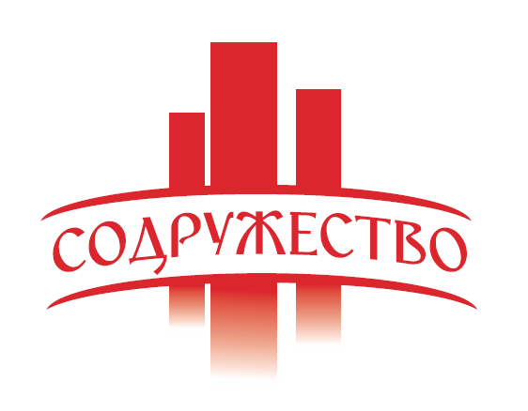

Общество с ограниченной ответственностью
«Управляющая компания «Содружество»
117485, Москва, ул. Ак. Волгина вл. 2 стр. 6
ИНН 7710644010, КПП 772801001
тел./факс +7 (495) 646-25-72
info@uk-s.ru, www.uk-s.ru

Сообщение о стоимости чистых активов и расчетной стоимости инвестиционного пая

Закрытого паевого инвестиционного фонда рентного «Центр» под управлением

Общества с ограниченной ответственностью «Управляющая компания «Содружество»

Общество с ограниченной ответственностью «Управляющая компания «Содружество» (далее – Управляющая компания), имеющая лицензию ФСФР России на осуществление деятельности по управлению инвестиционными фондами, паевыми инвестиционными фондами и негосударственными пенсионными фондами № 21-000-1-00839 от 10.11.2011г., сообщает о стоимости чистых активов и расчетной стоимости инвестиционного пая Закрытого паевого инвестиционного фонда рентного «Центр» под управлением Общества в ограниченной ответственностью «Управляющая компания «Содружество» (далее – Фонд). Правила доверительного управления Фондом зарегистрированы 01 сентября 2011 г. за № 2199-94176662 (далее – Правила).

 | 14 июля 2014 г. | 30 июня 2014 г. | Изменение, %
Стоимости чистых активов, руб. | 382 666 836,55 | 382 726 047,92 | -0,02
Расчетная стоимость пая, руб. | 911,11 | 911,25 | -0,02

До приобретения инвестиционных паев получить подробную информацию о Фонде, ознакомиться с правилами доверительного управления Фондом, а также с иными документами, предусмотренными Федеральным законом «Об инвестиционных фондах» и нормативными правовыми актами федерального органа исполнительной власти по рынку ценных бумаг, можно по адресу: 117485, г. Москва, ул. Академика Волгина, вл. 2 стр. 6, тел.: (495) 646-25-72, а также на сайте www.uk-s.ru . Информация, подлежащая опубликованию в печатном издании, публикуется в «Приложении к Вестнику Федеральной службы по финансовым рынкам».
Общество с ограниченной ответственностью «Управляющая компания «Содружество» напоминает инвесторам, что стоимость инвестиционных паев может увеличиваться и уменьшаться, результаты инвестирования в прошлом не определяют доходы в будущем, государство не гарантирует доходность инвестиций в паевые инвестиционные фонды. Прежде чем приобрести инвестиционные паи, следует внимательно ознакомиться с правилами доверительного управления паевым инвестиционным фондом.

Генеральный директор
ООО «УК «Содружество» В.А. Коровин

